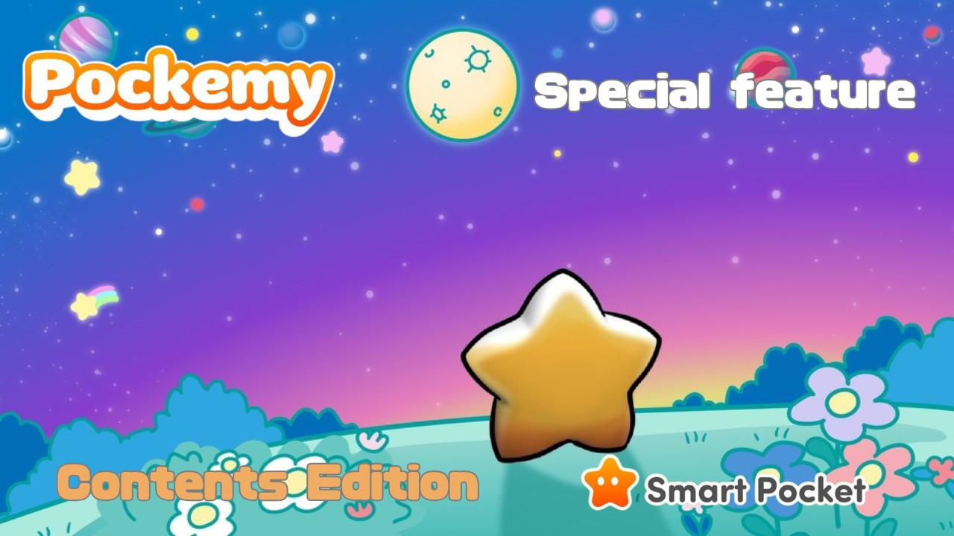

**Pockemy 특집 "콘텐츠 편"**

**SP 가족 여러분, 안녕하세요!  
  
"Pockemy 특집: 캐릭터 편"에 이어, 이번에는 Pockemy가 활약하는 다양한 콘텐츠와 앞으로의 전망에 대해 소개해 드립니다!**

# Pockemy 공식 웹사이트

Pockemy 공식 사이트: https://pockemy.com/  
Smart Pocket 공식 사이트: https://smapocke.com/

# 목차

* 콘텐츠 소개
* 애니메이션
* 만화
* PFP (NFT・SBT)
* 스티커 & 이모티콘
* 디스코드 스티커
* 텔레그램 스티커
* LINE 스티커
* 기타
* Pockemy의 우주 여행

# 콘텐츠 소개

## 애니메이션

'Pockemy'의 원안은 2023년 12월에 공개되었으며, 이후 놀라운 속도로 제작이 진행되어 2024년 3월에 애니메이션이 첫 공개되었습니다.

2023년 4월 1일부터 2024년 11월 30일까지, 도쿄 전역의 대형 스크린(시부야 109, 이케부쿠로, 롯폰기, 신주쿠 등)에서 공식 광고가 방영되었습니다.

애니메이션과 함께 공개된 주제가 'Starlight'는 JAPAN DAO 공식 크리에이터인 Nomakun(@NomakunGo)이 작곡 및 노래를 맡았습니다.  
  
가까이에서 따뜻하게 응원해 주는 가사와 편안한 멜로디, 그리고 Nomakun의 부드러운 목소리가 어우러져 Pockemy의 평온한 세계관을 아름답게 표현하고 있습니다.

## 만화

2024년 3월에 첫 공개된 만화는 4컷 형식으로 현재 4화까지 연재되었습니다.

귀엽고 개성 넘치는 캐릭터들의 성격과 행동이 점차 드러나면서 독자들에게 친근함을 느끼게 합니다.

앞으로 펼쳐질 개성 강한 캐릭터들의 새로운 조합이 기대됩니다!

최신화까지 한 번에 볼 수 있는 'Smart Pocket 공식 사이트' 링크는 아래를 참고하세요!  
Pockemy: https://pockemy.com/

## PFP (NFT・SBT)

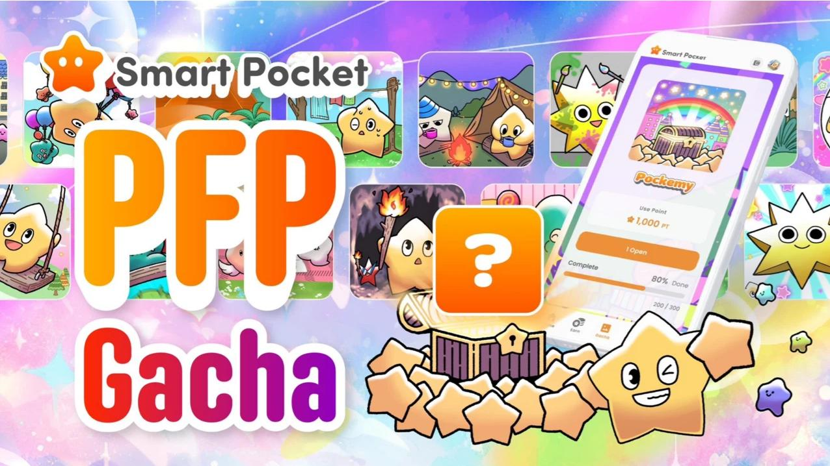  
  
기다려온 'Pockemy 컬렉션'이 'Smart Pocket 앱' 내의 'PFP Gacha'로 300가지 버전으로 출시되었습니다.

각 캐릭터가 다양한 상황에서 활약하는 모습이 섬세하게 그려져 있으며, 한 장의 이미지 속에서도 깊은 스토리를 느낄 수 있는 멋진 작품입니다!

개성 넘치고 귀여운 PFP를 찾고 계신다면, 반드시 마음에 드는 한 장을 발견할 수 있을 것입니다♪

300종을 모두 모은 분들에게는 토큰 배포량 증가 등 특별한 혜택이 제공될 가능성이 높습니다!

PFP Gacha, SBT 획득 방법 및 Smart Pocket 앱 사용법에 대한 자세한 정보는 아래 링크에서 확인할 수 있습니다.  
https://pockemy.com/  
https://note.com/japan_dao/n/n6c35dcf12469  
https://note.com/japan_dao/n/n41015b5af06a

## 스티커 & 이모티콘

'디스코드', '텔레그램', 'LINE'에서 Pockemy 캐릭터의 귀여운 스티커 & 이모티콘이 출시되었으며, 많은 인기를 끌고 있습니다!

https://note.com/japan_dao/n/n1d6f9049b519

'Pockemy' 시리즈는 각각의 캐릭터가 사람들의 성격과 행동 특성을 반영하고 있어, 스티커 & 이모티콘과 완벽한 조화를 이룹니다!

https://note.com/japan_dao/n/ne9729b936dee

귀엽고 개성 넘치는 디자인과 활용도 높은 문구들로 다양한 상황에서 유용하게 사용할 수 있습니다!

## 디스코드 스티커

https://note.com/japan_dao/n/n1d6f9049b519

## 텔레그램 스티커

https://note.com/japan_dao/n/ne9729b936dee

## LINE 스티커

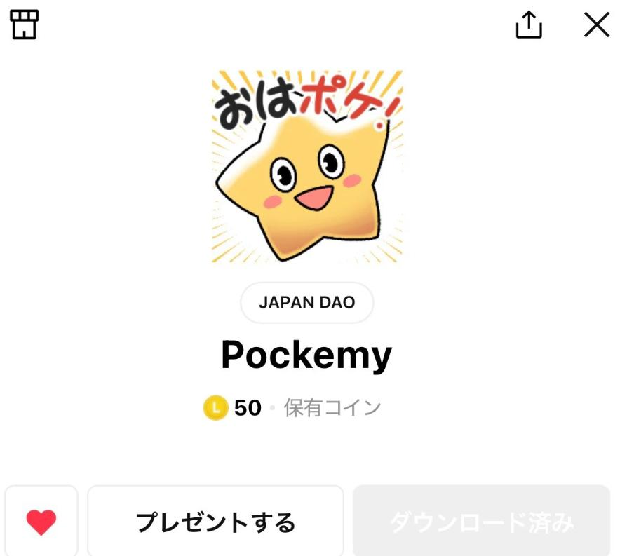  
  
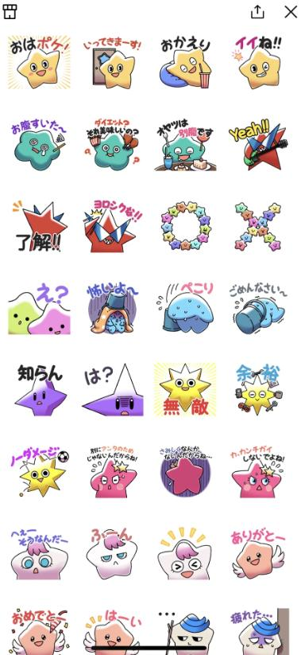

## 기타

## Pockemy의 우주 여행

Pockemy가 일론 머스크가 이끄는 SpaceX와 공동 기획한 로켓(팰컨 9호)을 타고 우주로 향했습니다!

아마도 세계 최초로 우주에 간 캐릭터일 가능성이 높은 역사적인 업적입니다.

단순한 마스코트가 아닌 블록체인 기반 캐릭터로서, 향후 우주에서의 새로운 메시지 전달과 혁신적인 기획이 기대됩니다!

# 정리

'Pockemy 특집: 캐릭터 편'에 이어 '콘텐츠 편'까지, 이번 특집은 어떠셨나요?

유치원과 초등학교에서 아이들이 Pockemy 색칠놀이를 즐기는 모습부터, Pockemy 티셔츠를 입은 일론 머스크가 창립자 Yuuda(@yudaceo)와 어깨동무하며 웃는 모습까지, 단순한 상상이 아니라 현실에 한 걸음씩 다가가고 있다는 것이 느껴집니다. 앞으로의 발전이 더욱 기대됩니다!

계속해서 성장하는 'Pockemy'와 'Smart Pocket'을 SP 가족과 함께 응원합시다!

# 📢 최신 정보 📢

Smart Pocket 공식 사이트: https://smapocke.com/  
Smart Pocket 공식 디스코드: https://discord.com/invite/smartpocket  
Smart Pocket 공식 X 계정: https://x.com/smapocke  
Pockemy 공식 X 계정: https://x.com/pockemys